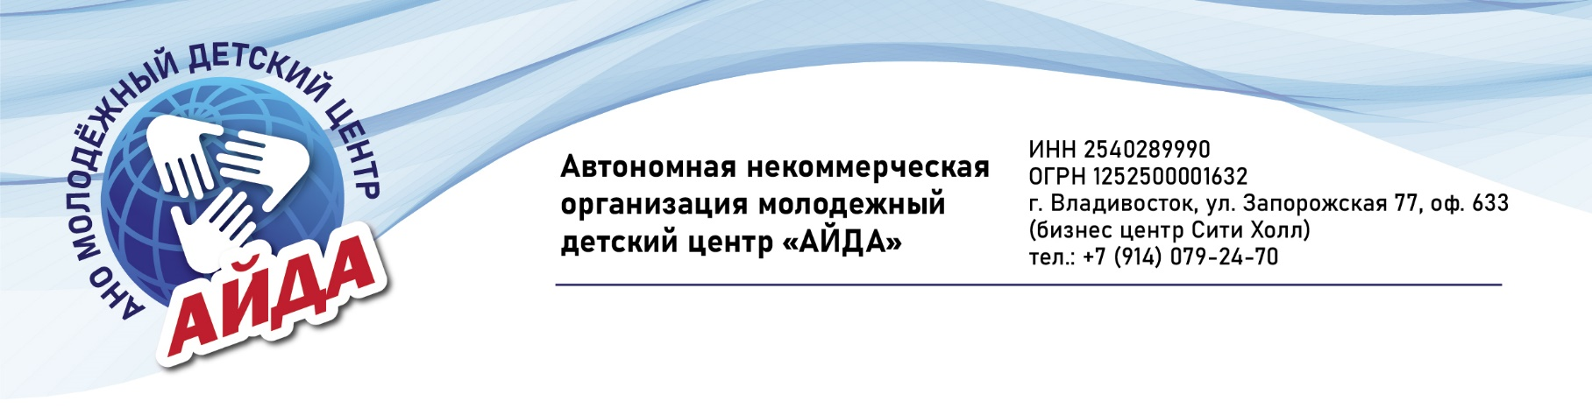
Положение о фестивале «Яркие бутоны дружбы» 2026
Цель фестиваля: Развитие детского творчества, направленное на сохранение традиционной культуры, в условиях современного мира.
«Яркие бутоны дружбы» символизирует хрупкий, но полный потенциала росток дружбы между детьми России и КНДР. Как бутоны тянутся к солнцу, готовые расцвести в прекрасные цветы, так и детская дружба, основанная на взаимном уважении и познании культур, обладает невероятной силой и красотой.
Фестиваль предоставляет пространство для творческого диалога, обмена искренними эмоциями и совместного созидания через призму национального искусства и культурного наследия двух стран.
Задачи фестиваля:
- Укрепление дружбы и взаимопонимания между детьми и педагогами КНДР и России через совместную творческую деятельность и культурный обмен, способствуя развитию детской и культурной дипломатии.
- Способствовать взаимному познанию культурного наследия, традиций и современной жизни КНДР и России.
- Развивать навыки межкультурной коммуникации у юных участников.
- Знакомство и сохранение фольклорных традиций, воспитание патриотизма, преемственности в области культуры, искусства, спорта.
Учредители фестиваля: АНО МДЦ «АЙДА», ООО «Восток Интур» г. Владивосток РФ, туристическая компания RITC г.Расон КНДР.
Место и время проведения фестиваля: город Расон КНДР
Участники фестиваля: детские творческие, художественные и спортивные коллективы РФ и КНДР.
Фестиваль многоплановый, организован в два этапа:
1 этап 29.05 по 01.06.2026: народные и современные танцы, вокально -хореографические выступления, музыкальные композиции на инструменте., художественные работы.
2 этап с 05.06 по 08.06.2026: выступления спортивных коллективов:
тхэквондо, самбо, волейбол, футбол.
Возраст участников: 10-16 лет.
В состав жюри фестиваля входят специалисты из Дворца Школьников (центра детского творчества) города Расон и представители организаций учредителей. Критерии оценок – артистизм и общее художественное впечатление.
Подведение итогов:
Участникам фестиваля вручаются Дипломы и Свидетельства, Памятные подарки.
Оргкомитет осуществляет приём заявок, отбор участников и другую организационную работу в соответствии с требованиями настоящего Положения, формирует состав экспертов фестиваля. Оргкомитет определяет время и порядок проведения фестиваля, информирует об этом участников, а также об изменениях, возникающих в процессе проведения фестиваля. Оргкомитет оставляет за собой право на трансляцию выступлений участников на Интернет-ресурсах, без дополнительного гонорара участникам фестиваля. Участник дает свое разрешение и согласие на использование Организатором: фотографий, видео материалов, интервью, полученных в период проведения фестиваля (как вовремя выступлений на сцене, так и по заранее присланным материалам) в целях рекламы, анонсов новостей и для других некоммерческих целей в рамках действующего законодательства РФ. Оргкомитет оставляет за собой право отбора количества заявок участников фестиваля, так как количество участников выезда каждого этапа в КНДР не более 70 чел. Всем участникам предлагаются консультации по любым направлениям. Вопросы, не отраженные в данном положении, решаются оргкомитетом фестиваля, исходя из своей компетенции в рамках сложившейся ситуации и в соответствии с действующим законодательством РФ
Для участия в фестивале необходимо до 10 апреля 2026 года представить заявку в соответствии с приложением 1 по электронной почте kndr@vostokintur.ru . Длительность номера не более 5 мин.
Формы Заявки:
Коллективная заявка
ФИО руководителя
контактный телефон
Репертуар с указанием жанра

Полное наименование учреждения  Название коллектива (при наличии) | Репертуар с указанием жанра | количество и возраст участников

Индивидуальная заявка
ФИО руководителя
Контактный телефон
ФИО участника | Репертуар с указанием жанра | возраст
Заявки принимаются до 10 апреля 2026г.
Оплата услуг производится:
1.Наличными в офисе компании по адресу Владивосток, ул. Запорожская д. 77, оф. 633. Выдается пакет финансовых документов: Договор, Чек, Счет.,
2. Безналичная через платежную систему PAY MASTER с электронным договором и чеком.
Взнос обеспечения для участника фестиваля- 10000р и 300 $, сопровождающий: 5000р и 350 $
- руководитель коллектива 15+1 едет бесплатно
- В стоимость входит:
- трансфер на автобусе: Владивосток –Хасан– Владивосток
- ж/д билеты по маршруту: Хасан-Туманган-Хасан
- Страховка
- Услуги транспорта во время фестивальной программы;
- Проживание в гостинице;
- Питание по программе (завтрак, обед, ужин);
Все вопросы по участию в фестивале по номерам телефонов:
+79662721420 – Алина Белая
+79147906464 - Зинина Наталья Лаврентьевна

Организаторы: АНО МДЦ «Айда», ООО «Восток Интур»
Владивосток, ул. Запорожская 77, оф. 633, БЦ Сити Холл, 6 этаж


